**PONTIFÍCIA UNIVERSIDADE CATÓLICA DE MINAS GERAIS**

**INSTITUTO DE CIÊNCIAS EXATAS E INFORMÁTICA  
UNIDADE EDUCACIONAL PRAÇA DA LIBERDADE**

**Bacharelado em Engenharia de Software**

**Beatriz Soares de Melo**

**Camila Silva Romagnoli**

**Kesley Alexsandro Vieira Severino**

**Lucas Moura Pereira**

**Leonardo Augusto Moreira Lourenço**

**Letícia Amanda Franco Gonçalves**

**Octávio Tabai Ribeiro Lage**

**Trabalho Prático Restaurante/Pizzaria**

Belo Horizonte

2022

**Beatriz Soares de Melo**

**Camila Silva Romagnoli**

**Kesley Alexsandro Vieira Severino**

**Lucas Moura Pereira**

**Leonardo Augusto Moreira Lourenço**

**Letícia Amanda Franco Gonçalves**

**Octávio Tabai Ribeiro Lage**

**Trabalho Prático Restaurante/Pizzaria**

Trabalho apresentado na disciplina Gerência de Configuração e Evolução de Software.

Professor: Simone de Assis Alves da Silva

Belo Horizonte

2022

**Atividade Documentação**

O time composto pela documentação do sistema deverá:

**a)** Identificar e descrever os atores, ou seja, pessoas, sistemas e dispositivos de hardware que devem interagir com o software.

Nesse sistema teremos os seguintes atores:

* Cliente: Pessoa na qual faz algum pedido na pizzaria, seja presencial ou delivery.
* Garçom: Pessoa da qual recebe e entrega os pedidos do cliente presencialmente na mesa da pizzaria.
* Atendente: Pessoa que gerencia pedidos delivery por telefone ou aplicativos.
* Caixa: Pessoa que recebe pagamentos presencialmente e dá baixa em contas abertas.
* Pizzaiolo: Pessoa da qual recebe os pedidos em aberto e confecciona a pizza.
* Entregador: Pessoa que recebe os pedidos de delivery pronto e leva para entrega.
* Funcionário: Funcionário da pizzaria que esteja no contexto do caso de uso.

**b)** Elaborar o Diagrama de caso de uso dos 2 subsistemas: pedidos e produção.

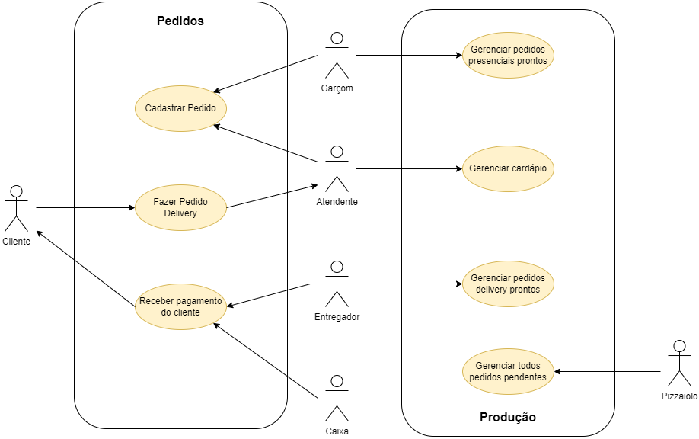  
[https://drive.google.com/file/d/1kijJS0J87AraMtLweWxokokTbLtzuPKi/view](https://drive.google.com/file/d/1kijJS0J87AraMtLweWxokokTbLtzuPKi/view?usp=sharing)

**Casos de uso descritivo**

**Caso de uso:** Cadastrar pedido

**Descrição:** Registrar o pedido do cliente no sistema

**Atores:** Atendente, garçom

**Pré-condições:** Possuir itens cadastrados no estoque

**Fluxo principal**:

1. Cliente realiza pedido pessoalmente ou por telefone.

2. Quem recebe verifica se existem os produtos no estoque.

3. Atendente registra o pedido do cliente no sistema e emite recibo **(FA01).**

4. Fim do fluxo

**Fluxo alternativo 01 -** Cliente cancela pedido**:**

1. Atendente muda status do pedido para cancelado.

2. Fim do fluxo

**Caso de uso:** Gerenciar cardápio

**Descrição:** O atendente registra os produtos da pizzaria

**Atores:** Atendente

**Pré-condições:** -

**Fluxo principal:**

1. Atendente lista produtos do cardápio.

2. Atendente clica cadastrar novo produto **(FA01, FA02).**

3. Atendente digita as informações do produto (nome, descrição, preço, tamanho).

4. Atendente atualiza o cardápio.

5. Fim do fluxo

**Fluxo alternativo 01 -** Editar produto existente**:**

1. O Atendente escolhe por editar/excluir um produto existente.

2. Ir para o passo 4 do Fluxo principal.

**Fluxo alternativo 02 -** Desistência**:**

1. O Atendente cancela a operação.

2. Fim do fluxo.

**Caso de uso:** Gerenciar pedidos pendentes

**Descrição:** Pizzaiolo visualiza o pedido recebido e prepara

**Atores:** Pizzaiolo

**Pré-condições:** Existir pedidos pendentes

**Fluxo principal:**

1. Pizzaiolo lista pedidos pendentes (ordenado por chegada).

2. Pizzaiolo prepara o pedido mais antigo.

3. Após pronto, pizzaiolo marca pedido como pronto.

4. Fim do fluxo.

**Caso de uso:** Gerenciar pedidos prontos

**Descrição:** Lista os pedidos prontos para entrega

**Atores:** Entregador e garçom

**Pré-condições:** Ter pedidos prontos

**Fluxo principal:**

1. Entregador ou garçom listam os pedidos prontos;

2. Coletar pedido pronto no balcão destinado.

3. Levar o pedido até a mesa do cliente **(FA01).**

4. Entregar pedido **(FA02, FA03).**

5. Fim do fluxo.

**Fluxo alternativo 01 -** Pedido delivery**:**

1. Levar pedido até o endereço de entrega.

2. Ir para o passo 4 do Fluxo principal.

**Fluxo alternativo 02 -**  Pedido incorreto**:**

1. Alterar o status do pedido para pendente e com prioridade.

2. Voltar para o passo 1 do Fluxo principal.

**Fluxo alternativo 02 -**  Cliente ausente**:**

1. Funcionário altera o status do pedido para cancelado.

2. Fim do fluxo.

**Caso de uso:** Receber pagamento

**Descrição:** Recebe o pagamento pelos pedidos e dá baixa na conta.

**Atores:** Caixa, entregador

**Pré-condições:** Pedido entregue

**Fluxo principal:**

1. Funcionário informa ao cliente o valor da conta.

2. Cliente paga valor informado e recebe troco.

3. Funcionário da baixa no pedido/conta do cliente.

**Caso de uso:** Fazer pedido delivery

**Descrição:** Cliente contata Atendente para fazer o pedido

**Atores:** Cliente, atendente

**Pré-condições:** Ter produtos no cardápio

**Fluxo principal:**

1. Cliente obtém cardápio.

2. Cliente informa ao atendente o seu pedido com produto e quantidade **(FA01).**

3. Cliente confirma pedido.

4. Fim do fluxo.

**Fluxo alternativo 01 -** Cliente cancela operação**:**

1. Atendente encerra atendimento.

2. Fim do fluxo

**Diagrama de Classes**

